Глава 16. Елец – Дедовск – Елец,

или Последний вояж неугомонной Козы
“”””””””””””””””””’’’”””””

Год Змеи

Год охраны окружающей среды в России

Випассана на русской земле отмечает своё 20-летие
В 2013 году дата наступления нового года по восточному календарю – Шагаа приходится на 11 февраля.
Шагаа, или Новый год по лунному календарю – это «время сейчас», внутренняя остановка для встречи Восходящего Солнца нового цикла, разрыв между прошлым и будущим, «белое очищение» дымом целебного артыша (горного можжевельника), время бросания четырех гадательных костей. Шагаа переводится как белый, и весь месяц, идущий следом, называется Белым месяцем, временем чистоты, подарков и благопожеланий БЕЛОЙ ДОРОГИ, ЧИСТОГО ПУТИ!
‘’’’’’’’’’’’’’’’’’’’’’’’’’’’’’’’’’’’’’’’’’’’’’’’
,,Москаль любить жартуючи, Жартуючи кине"
(солдат любит шутя, шутя бросит).
Тарас Шевченко

13 марта. Вчера, наконец, купил на «Горбушке» ноутбук и теперь могу всласть продолжать жизнеописание поэта-журналюги – только в толк не возьму, кому это нужно. Наверно, прежде всего мне самому, дабы жизнь представлялась не пунктирной, а сплошной линией. Но для начала – ретро…
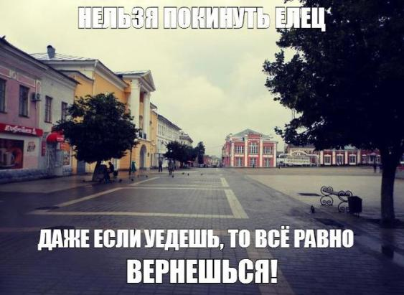
Р Е З Ю М Е (в старом значении слова):
- С этого года снова в Ельце – после 20 месяцев сочинско-новороссийского рейда. Удалось скопить деньжат на издание сборника "Трублю в заветный рог" и пару лет скромного существования, но, увы, не просветлеть. Прежде чем плотно заняться подготовкой книжки к печати, а попутно – приватизацией квартиры бывшей жены, побывал у бабы Иры в Дедовске и старого друга Олега в Сынкове, помедитировал в «Дхамма Дуллабхе». Всё, подошёл срок садиться на иглу пособия по безработице вплоть до следующего марта, зализывать раны (катаракта, гипотония, нервы), истово предаваться ЗОЖ…
Теперь то же самое поподробнее.
На брега Цемесской (она же Новороссийская) бухты прикатил в субботу 17 ноября, а в воскресенье (надо же такому случиться!) тихо скончался б.Ларкин благоверный... Конечно, мадам восприняла это как знамение – типа меня сам Herr Gott послал взамен выбывшего, засобиралась замуж, я же, дурак (подлец?), подыграл... Хотя, положим, на какое-то мгновение всерьёз задумался о жизненных переменах: в Новороссии-то, при прочих равных, полутше будет, чем в Лебедии, - но токка не с этой холеричной правдорубкой. Конечно, будь она поюнее или я влюблён – спустил бы усё добытое непосильным трудом, впрягся в новое ярмо – однако ж объект, пусть и небезынтересный, того не стоил. ☺ Особо меня напрягло явное неумение Ларисы жить на пенсию и пособие по инвалидности 2 гр., что даже со скрипом не состыковывалось с моими авторскими амбициями, леностью, отсутствием надёжной профессии и, что греха таить, прижимистостью. Посему 25 декабря пришлось улепётывать от остывшей полусемейной золы без оглядки, а потом время от времени стирать из мобилы разнообразные эсэмэски, в т.ч. душераздирающие (звонков, слава Хришне&Хресту, не было). Ништо, выжила. Потом уже, 1 мая, написала: «Мидитируйте, ищите себя, предлагайте на сайтах... А я снова выиграла в лотерею. Люблю щедрость, и мне везет. Даже ты меня любил! (?) Такой УМНЫЙ, ТАЛАНТЛИВЫЙ. “С Ларисой рядом вмиг пьянею! Душа творит не песню – песнь! И если жить, то вместе с нею, всей жизнью поборов болезнь...”». 2 июля снова, ещё слаще: «Ты всегда со мной: В ПРОСТОМ БУКЕТЕ, сдвинутом на краешек стола. В ПЕСНЕ, РАЗМЫШЛЕНЬЕ, ЛУННОМ СВЕТЕ, СТРАСТИ, РАСКАЛЕННОЙ ДОБЕЛА. Без тебя все сумрачней и суше, а с тобой, мой друг, и ночь светла. Не рассорит вечность наши души, даже если смерть возьмет тела. И на Марсе. и в созвездие Тигра под чужой, не русскою луной ты меня узнаешь и настигнешь – и услышишь: "Мой... ЛЮБИМЫЙ МОЙ!” Я читала это стихотворение на литературном вечере, слушатели были в восторге. Спасибо тебе, Мишуня, я тебя люблю, ты талантище! ПИШИ. ПИШИ. ПИШИ! Не растрачивай себя по пустякам, ты будешь знаменит. Скоро. Я горжусь тобою, восхищаюсь. Приезжайте с Ильей в гости на пару недель (НУ ЭТО ВРЯД ЛИ – М.Т.). Прости мне все-все, и пусть мое признание взрастит тебе КРЫЛЬЯ ТВОРЧЕСКИЕ. Я счастлива. Благодарю Господа. Благодарю тебя. Все было великолепно…».
Но удержаться на сей высокой ноте новороссияночка не смогла – в ответ на мой отказ от последовавшей вскоре ее ПОСЛЕДНЕЙ ПОПЫТКИ вернуть блудяжку в лоно разразилась упрёками в скупости, в том, что оставил ее без подарка на Н.год… Блин, ну давай считаться, кто сколько кому должен. Кто оплатил твой отдых на Агуре. Кто дал три тыщи на взятку, чтоб гарантированно приобресть соцпутёвку в Туапсе… И кой дьявол, в конце концов, мешает найти более щедрого и богатого?
«Любовь, как кошка, царапает вас до крови, даже если вы хотели всего лишь с ней поиграться» (Нинон де Лакло).

«К сожалению, признаки того, что женщина вас любит, такие же, как если она хочет вас убить» (Олег Филатов).

Лучшие впечатления Новороссийского месяца (если точнее, 39 дней и ночей) составили отнюдь не постельные утехи (вконец умаялся джульетту до кульминации доводить), а сам славный город-герой, его пейзажи и архитектура (см.альбом), ну и утренняя плетнёвская зарядка под шум прибоя. Ах, море, море – amore mia…
----------------------------

Пощади меня, стрелец!

Я - мерзавец! Я - подлец!

Я сошлю себя в Воронеж,

Я сошлю себя в Елец!..

Только не на Магадан,

Энто мне не по годам:

Я пока туды доеду, -

Опасаюсь, дуба дам…

Отчий дом встретил тепло (хотя от морозов и прохладно). Племяшу Саше с порога презентовал книженцию про великих Александров (у него, как по заказу, день варенья был – про который я благополучно забыл, а подарунок приготовил много раньше). Ежегодная злободневная проблема ГДЕ ЖЕ ВСТРЕТИТЬ НОВЫЙ ГОД разрешилась вполне удобоваримо (см.фотки) – ну конечно же, у Голощапова, с Жанет и Черныхом! Борис приготовил гору вкуснятины, потанцевали, потрындели, проводили даму до дому – воопчем, ритуальное убиение времени.
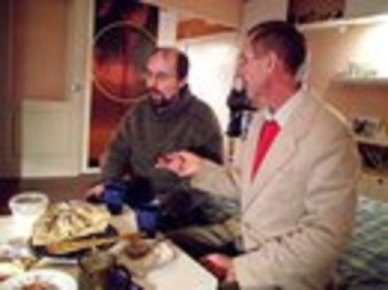

13 января – 150 лет со дня рождения Вивекананды.

После праздничной недели начал процедуру приватизации Нинкиной квартиры; сама она этим заниматься не в состоянии по причине прогрессирующего рассеянного склероза (или что там у нее). Планировал у нее и поселиться – дык не пустила, так что счастье привалило всё той же Вальке-бизонихе, размордевшей так, что хоть завтра в передачу «Жиртрест России». У нее тихо, пятидневку наша ударница пашет вахтовым методом у постели умирающей бабули и токмо в выходные и праздники удостаивает заждавшуюся квартирёнку своим присутствием – но всё равно спервоначалу кинул кости не там, а на 220-й, у мамы.
В БТИ и жилотделе ужаснули очереди – аж очередищи, надвинулась грозная проблема узаконивания самовольно и нешаблонно устроенного ещё в 90-е санузла… Стихи, тем не менее, рождались своим чередом.
6 января. Какой-то шут гороховый наплёл Глухову, что умерла Снежана Андрианова. Я, конечно, тут же откликнулся (потом оказалось – «покойница» живее всех живых!):

Постоянно пыл мой остужала
рассужденьем о Добре и Зле
дева, солнце Севера, Снежана –
воплощенье Бога на Земле.

Называла верные приметы,
нищим и зверью была как мать,
чудеса творила
незаметно –
чтобы суеверных не смущать.

Ясно, не сумел я не влюбиться,
и, конечно, получил отлуп.
Ты уходишь, Снежная Царица.
Первый раз твоих касаюсь губ,

лба, руки, гляжу, овцы безгрешней,
на уже небесные черты…
Отцвету осеннею черешней
и взойду в чертог, где правишь Ты.

А умрет поэтесса только в 2016-м, от рака.

30 января. УТРО

Под распахнутым Космосом нас, непоседливых, трое:
я, отец и болтливое старое Чёрное море.
Где-то там, вдалеке – молодые убыхские горы,
а за ними – равнинные беды, обиды и споры.

Пустота. Новый мир – Новороссия. Новое небо.
Здесь не знали войны, перестройки, коммуны и нэпа.
Пусть тряпичники родину рвут на портянки – пустое!
Мы без слов на границе миров постигаем СВЯТОЕ.

И не надо спешить, и не нужно доказывать что-то
фарисеям, браминам, романтикам – ну их в болото!
Будет день. Будет Свет, будут юность, отвага и сила.
Погляди: из-за синей гряды
не спеша выползает Ярило…

31 января (уже на следующий день!):

ИНТЕРНЕТ, ИНДИЯ И Я

Когда доступна Интерсеть,
дружище, мир – в твоём кармане!
Не стоит никуда лететь –
ты всё узнаешь на диване.
Проникнешь в глубь сухих степей,
обнимешь Будду и Варуну…
А что увидишь зА пять дней,
исколесив Гоа и Пуну?

О. как я в Индию хотел
от уз берёзок, льна и ситца!
Но никуда не полетел,
а тихо, тупо сел учиться.
Не зная, в общем, ничего,
осваивал асаны, мантры –
и у дисплея своего
постигнул тайны ваджра-тантры.
По чётным выходя в астрал,
шаманил у Абая в юрте,
спешил к отшельникам в Непал,
на равных спорил с Кришнамурти.

Того, кто видел мир иной,
богиня странствий не обманет;
ты навсегда теперь со мной –
в Сети и сердце, – мата Бхарат*)!
Вовеки не куплю билет
до Дели, надувая щёки, –
и всё ж привет тебе, привет,
страна Индиры и Ашоки…
________
*) мать-Индия

6.02. Весь день в Сети.

11 февраля, Шагаа – Новый год.
ИСПОВЕДЬ БУДДИЙСКОЙ МОНАХИНИ ЖЕНЬКИ

У этого парня отец – самурай
(мой дед к ним когда-то в плен
попал).
Монастырь (с виду просто сарай)
и путь просветления – дзен.

Отвага “Варяга” отомщена,
забыт сорок пятый год,
и нас с Макимото иная страна –
Отечество Неба – влечёт.

Ползти в пустоте к неземным берегам
трудней, чем рейхстаг штурмовать, –
и я за нирвану Россию продам,
а Мотя – Японию-мать.

Мы будем бесстрашны, легки и чисты,
отбросив малейшую блажь…
Но что если там, у последней черты
поймём, что нирвана – мираж?

(потом прочитал это в бане избранной публике: В.Зотову, А.Черных и Б.Голощапову).

…Среди событий февраля одно из самых удивительных – звонок от сочинки Ирины Владимировны с приглашением в подмосковный Дедовск, где неугомонная подрядилась следить за домом подруги детства, пока та общается с семейством дщери в Suomi. (А кличут-то подругу – Басова! По мужу. Не самая распространённая, м.проч., фамилия…) Я и без того собирался в Подмосковье – повидаться с однокурсником Олегом и медитнуть маленько, – так что согласился с ходу, тем более что Царь Володимер нежданно продлил остопиздевшую приватизацию на пару лет.

| Путешествия учат больше, чем что бы то ни было. Иногда один день, проведенный в других местах, дает больше, чем десять лет жизни дома.

Анатоль Франс |
18 февраля после многолетней разлуки припав к широкой груди Москвы-матушки, слегка подивился новым замысловатым небоскрёбам и двинул в частично уже знакомый Истринский округ. До достославного града Дедовска, Гучково тож – 55 минут с Рижского. Следующая за Дедовском платформа, как выяснилось, именуется Миитовской! Переться ещё и туда острого желания чегой-то не возникло, сошёл где положено и после достаточно долгих поисков обнаружил таки Первомайскую-стрит – в частном секторе. Так почти на месяц дом №2, кв.2 (см.альбом «Дедовск») стал прибежищем Странника. Тихий городок под соснами-великанами, свежий воздух, орды работящих гостей из Узбекии, Таджикии, Казахии…
Блудная Коза Ира за прошедшие три месяца ни моложе, ни краше не стала (впрочем, Господь милостив: сама она этого не сознаёт). К хозяйкиному компу меня не подпустила. На второй день повздорили. Через неделю предательски бросил каргу и воплотил в жизнь одну из давних мечт: посетил Дхамма Дуллабху, б. детлагерь «Дружба», что у деревни Авсюнино Орехово-Зуевского района (три года не випассанил, прости Шакьямуни…).
Густой хвойно-берёзовый, снега по пояс, традиционный запор, ноющие боли в шее и пояснице (потом прошли), астролог Тимур – татарин из Мавераннахра. Три дня в малом зале среди опытных медитаторов – хор-рошо! Тем более Йорган на этот раз в душу не лез.
Опосля – очередное чудо дхаммы! – один из конных сомедитаторов отвёз ельчанина прямо в свой рiдный Подольск, самый крупный град Московлянской губернии, высадив у монумента вождю революции, куда минут через 40 на замечательном «китайце» подкатил Индеец Шишканов (см. фото в «Дедовске»: интерфейс уж не тот, но душа ощутимых потерь не понесла).
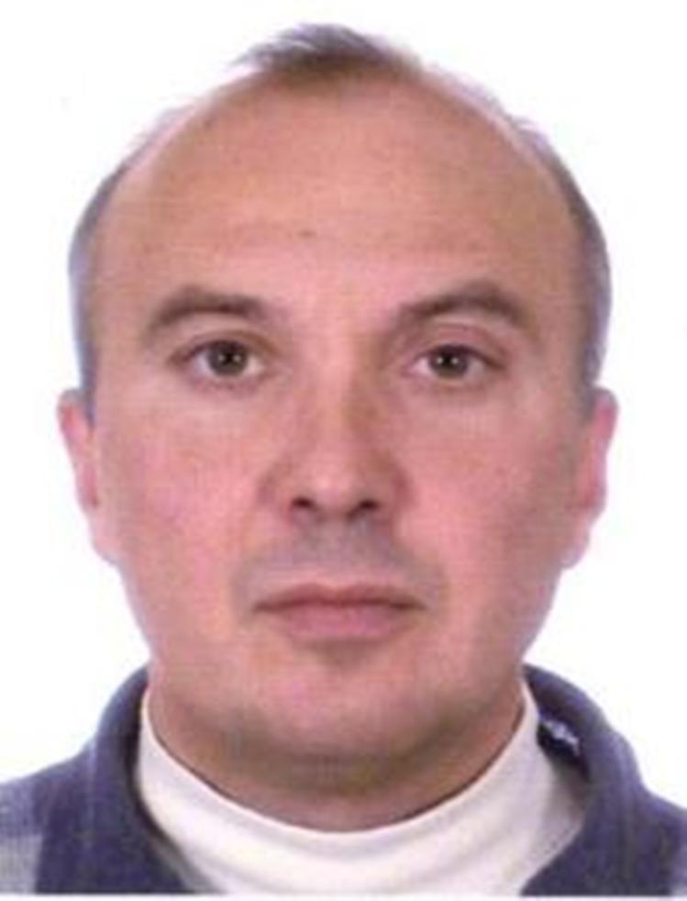
Климовск совсем не запомнился, а вот Сынково – весьма, особенно новёхонький храм и Заречье, ну и «дача» - то есть обшитый деревом терем о трёх этажах на самом берегу Рогожки, где постоянно обитает только жена электротехника-молдаванина, Олегова коллеги. Презрев завет драгоценнейшего Джампы, не без приятства поддержал русско-молдавское застолье. Потом пошли невзыскательные вирши…


Как выяснил один еврей,
ботаник Чань Ван Шай,
на Кипре не растёт кипрей
(по-русски – Иван-чай).

Растут матэ и белена,
и мята, и шалфей,
а вот кипрей – так ни хрена!
Загадка наших дней…

Но тот, кто создаёт зарю
(по ходу, сам Оллах),
сказал: «Приют я вам дарю
на тёплых берегах,

славяне, добрый мой народ!
Замучила пурга?
Туда, где лето круглый год, –
айдате на юга!

Пьянит там воздух, словно шипр,
ласкает слух зурна,
но без кипрея Кипр – не Кипр…
Вот, кстати, семена».

Ну что ж, ближайшею весной
по воле божества
священной русскою травой
засеем острова!

(Так что будущей весной не забыть семян – на бога надежда плоха…)

Потом – уже в мае – посвятил другу 16 строк:

Сибарит и эпикуреец,
бизнесмен всей Руси на диво,
как мустангов степных – индеец,
объезжает коней ретивых.

Не гамно, но в морях не тонет,
объезжая чужие страны,
держит шишку в своей конторе
кабальеро Oleg Shishkanov.

Удивив мудрецов из NASA,
на построенном лично блюде
он ещё долетит до Марса –
и вернётся на радость людям!

Его именем в Казахстане,
прослезясь, назовут чего-то,
когда он президентом станет –
не урусов, так киприотов…

Открыл для себя японскую порнографическую анимацию, тайский подводный мир (и чего наши далёкие предки предпочли сушу морю?), а также новые сочинения Петухова и Бушкова. В понедельник 4 марта отбыл к заждавшейся, истосковавшейся Козе, и было нам счастие…
24 февраля. Ровно десять лет назад тогдашний замред по собственному горячему желанию, никем не гонимый, уволился из соколовских «Фактов с аргументами»…
7 марта борзанул и прорвался в Интерсеть (бабуля сие видела, но не воспрепятствовала), заранее проздравив дев (завтра чи пустит, чи нi? Пустила, впрочем).
9-го щiро порадовал выживающую из ума половинку (лучше, чем вчера в постели!): воплощая ейные тоталитарно-уравнительные идеи, сотворил в «Контакте» виртуальную партию «Благодать» (шоп народу не страдать!). И даже сам, скрепя сердце, вступил в неё. Действительных членов пока (пока?) двое. Дождёмся ли третьего? (Дождались, однако – Саша Фёдоров-липецкий, чтобы сделать мне приятное, вступил. Но до конца лета нас, партейных товарисчей, и десятка не набралось…)
Из программного:
Россия-2013, осыпаемая дождём нефтедолларов, но расколотая на нищих и сверхбогачей, при огромном потенциале экономического роста топчется на месте. Не оправдались наивные надежды на саморегулируемый рынок и самозарождение среднего класса. Трезво оценивая бедственное положение Отечества после двух десятилетий посткоммунистического развития, с неизбежностью приходишь к выводу: ХИЩНИЧЕСКОМУ НАЧАЛУ В ЧЕЛОВЕКЕ настало время поставить некоторый заградительный кордон. Ну и далее в том же hi-стайле.
Через день, посетив близлежащую Геогиевскую церковь (см.снимки), назойливо пытались получить у настоятеля о.Дмитрия благословение на эту авантюру, но вотще – хотя в целом батька порыв наш оценил и о спасении расейского люда высказался искренне и проникновенно.
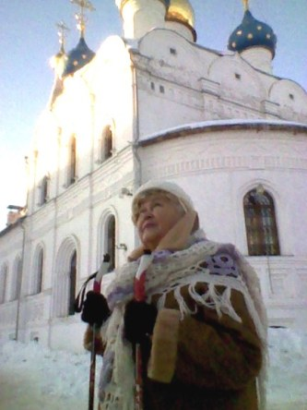

ЦЫПЛЯТ ПО ОСЕНИ СЧИТАЮТ.
В октябре нас по-прежнему только 8 – и то только в «Контакте».

Отзывы Ивана Подолякина:
- эта партия еще абсурдней, чем партия любителей пива
- поставьте Ленина на аватарку) с нимбом желательно)))
- по мне капитализм - лучший строй :) есть отрицательные моменты, но они вполне решаемы

Я:
- Задумка не моя, Ирины Басовой.

Иван:
- у нее все в порядке с юмором :)
-…ваша партия - дешевый популизм.

Я:
- Да, наша электоральная база - низы города и деревни.

Иван:
- тогда вы обречены :) но мне интересно будет за этим наблюдать!

Какого-то марта в «Белых облаках» приобщился к вечной мудрости московских каббалистов. «Основное и единственное назначение человека – наслаждение!» (принц Гаутама в гробу бы перевернулся). Но книги Микаэля Лайтмана читаются весьма, весьма – и сильно выигрывают на фоне вульгарной копии иудаизма – доктрины И.Назорея (прости меня, Г-ди!). Впрочем, на фоне еврейской ортодоксии – тем паче. На выходе набрал халявной литературы.
11 марта в Малом зале Центрального дома литераторов (знаменитый ЦДЛ) на первом открытом заседании Художественного совета телепрограммы «Вечерние стихи» (совместный проект редакции газеты «Вечерняя Москва» и национального литературного портала Стихи.ру) прочитал «Туманное утро», см.снимки. Жюрили Алексей Ильич Ивантер, Юрий Иванович Метёлкин, Олег Чухонцев, Сергей Гандлевский, Игорь Белкин, Владислав Сергеев, Борис Панкин, Роман Курортный, Михаил Гуськов.
ИЗ АНОНСА: авторов, желающих принять участие в проекте, мы приглашаем выступить с чтением своих произведений. По итогам выступлений выбранные Советом авторы будут рекомендованы к участию в программе «Вечерние стихи».
Дорогие авторы! Чтобы выступить, вам будет необходимо внести свое имя в список, который будет находиться у секретаря. Обратите внимание, что регламент выступления (3 минуты) предусматривает чтение только одного стихотворения. Сбор начинается в 17 часов. Вход свободный.
На следующий день, 12 марта, пришла пора прощаться. Посадил Козу-путешественницу в адлерский поезд, уже по-братски облобызал, ставя точку в последнем романе престарелой сочиянки (а она мне, юному красавцу, даже руку обслюнявила!), мотанулся на Багратионовскую, где, наконец, за 12500 обрёл свой первый новый ноут («Samsung» с матовым экраном), потом всего-то за 90 рупий, прикинувшись пенсионером, поправил причесон в попутном салоне и ближе к вечеру, откланявшись Белокаменной, липецким автобусом отбыл в Елец. Бисмилля!

(В июне в сердцах воскликну: что за компо-копру делают узкоглазые! Ноуту тока-тока исполнилось 3 месяца, а уже и грузиться стал медленней, и вообще тормозить… Потом винт хрюкнет и сдохнет.) ☹

